Alongside You
Game Design Document — v5.0
PAC Extensionista VII — Engenharia de Software
Católica SC — 2025

1. Visão Geral

Nome | Alongside You
Gênero | Platformer 2D Puzzle — Cooperativo Local
Plataforma | PC (Windows) + WebGL (Itch.io)
Engine | Unity 2022.3 LTS (C#)
Público-alvo | Público geral — jogadores que curtem puzzle e platformer
Modo | Cooperativo local — 2 jogadores no mesmo PC (teclado + mouse)
Número de fases | 20 fases progressivas agrupadas em 4 blocos
Duração estimada | 40 a 90 minutos
Arte | Pixel art — criada pelo desenvolvedor — Aseprite
Licença (código) | MIT
Licença (assets) | CC BY-NC-SA

Em uma frase: Um jogo cooperativo onde dois jogadores controlam Al e Finn para usar luz e matemática e atravessar as paisagens da mente de Al.

2. Conceito e Narrativa

2.1 Premissa
Tudo o que acontece no jogo se passa dentro da mente de Al. O escuro, os puzzles, Finn — são criações do próprio Al como mecanismo de enfrentamento da ansiedade. Resolver cada puzzle matemático é, metaforicamente, Al organizando seu próprio pensamento e conquistando o medo.
Essa camada narrativa não é explicitada por texto ou cutscenes longas — ela é comunicada pelo próprio gameplay, pela estética e por pequenos elementos visuais ao longo das fases.

2.2 Personagens

Al
O protagonista. Um personagem pequeno, expressivo, com medo genuíno do escuro. Controlado pelo Jogador 1 via teclado. Carrega os blocos-dado e interage com os elementos físicos do mundo.

Finn
A luz viva criada pela mente de Al como companheiro e protetor. Controlado pelo Jogador 2 via mouse. Design visual inspirado em uma chama com o rosto de um abajur do quarto do Al — a representação do que Al criou para não estar sozinho no escuro.
Al e Finn juntos formam a palavra Final — simbolizando que a parceria entre os dois é o que leva Al ao fim da jornada.

O Escuro
Não é um vilão com nome — é a ansiedade personificada. Áreas escuras são barreiras físicas para Al. O escuro não ataca, mas bloqueia, pressiona e consome elementos do cenário se ignorado.

2.3 Tom e Atmosfera
- Visual: pixel art simples, paleta fria com pontos quentes de luz
- Som: trilha ambiente levemente melancólica, sons de puzzle satisfatórios
- Emocional: aconchegante e desafiador — nunca punitivo ou frustrante
- Narrativo: sutil — a história é sentida, não explicada

3. Core Gameplay Loop
O ciclo básico que os jogadores repetem em cada fase:

Explorar → Posicionar Finn (luz) → Coletar blocos-dado (Al) → Girar face do dado → Montar expressão na Estação de Cálculo → Confirmar resultado → Mundo reage → Alcançar a Fagulha de Luz

Esse loop é simples o suficiente para ser aprendido nas primeiras fases e profundo o suficiente para sustentar 20 fases com variações crescentes.

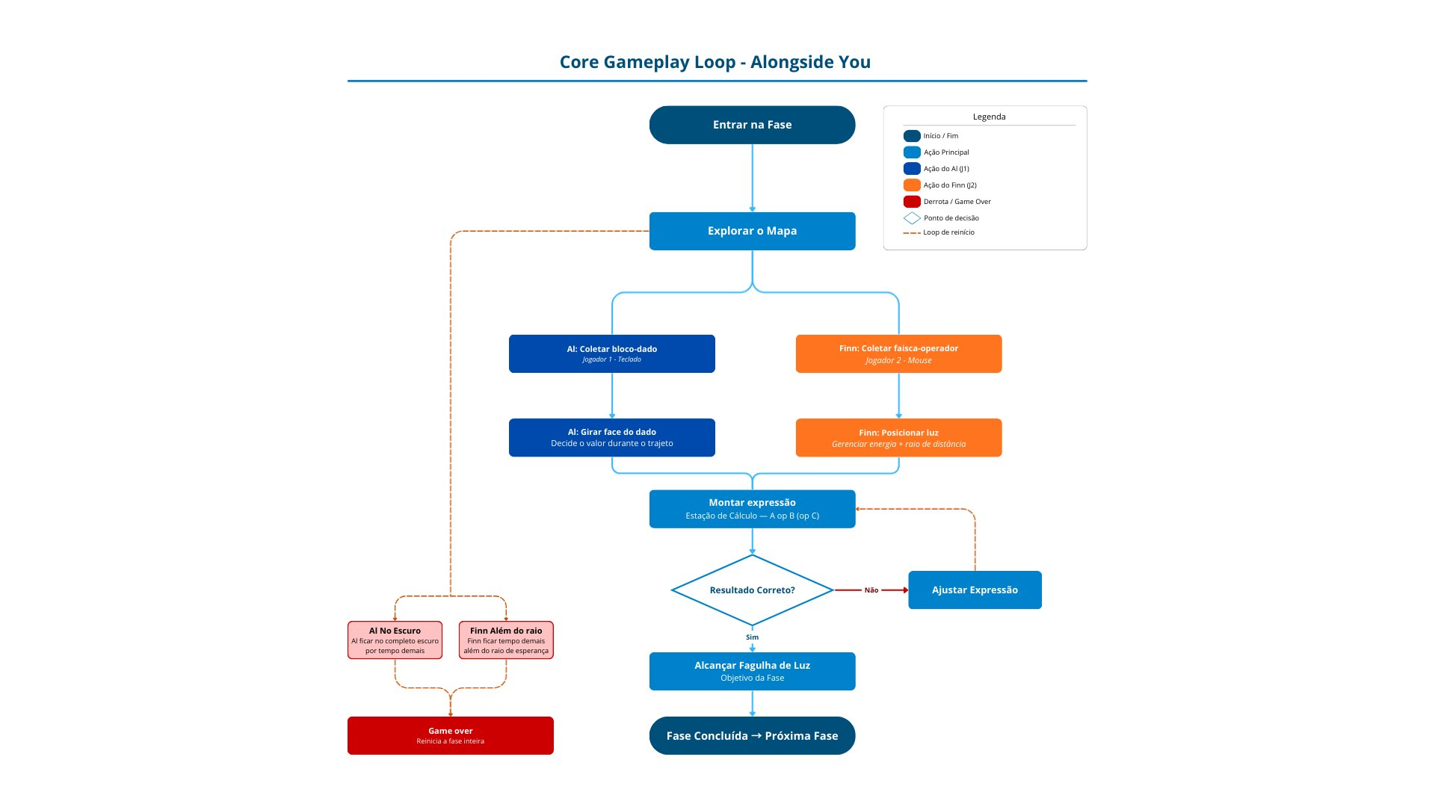
Figura 1 — Fluxograma do Core Gameplay Loop com condições de derrota e loops de retry

4. Mecânicas Principais

4.1 Al — Jogador 1 (Teclado)
- Movimentação padrão de platformer 2D: andar e pular
- Carrega blocos-dado e gira as faces com botão dedicado enquanto caminha
- Decide o valor do bloco durante o trajeto — chega na estação já com o valor escolhido
- Encaixa blocos-dado nos slots de número da Estação de Cálculo
- Não consegue entrar em áreas com luz abaixo do limite mínimo
- Efeito de pânico: animação curta de recuo com mão na cabeça, sem input disponível durante a animação
- Pânico progressivo quando Finn ultrapassa o raio de distância — derrota se a separação persistir
- Sistema de ansiedade progressiva: conforme o tempo passa sem resolver o puzzle, Al fica mais lento, o raio do Finn diminui e blocos somem mais rápido — até a derrota
- Resolver uma equação corretamente alivia o estágio de ansiedade atual

4.2 Finn — Jogador 2 (Mouse)
- Segue o cursor do mouse com lerp — movimento fluido com atraso orgânico
- Tem colisão física com o cenário: animação de espatifar e se reconstruir ao colidir com paredes
- Voa — sem gravidade, sem necessidade de pular
- Não é afetado pela escuridão
- Ilumina o ambiente ao redor criando zona segura onde Al pode avançar
- Tem reserva de energia que drena enquanto ilumina — precisa recarregar em fontes do mapa (tochas, cristais, runas)
- Coleta faíscas-operador espalhadas pelo mapa (+, -, x, ÷) e as posiciona nos slots da Estação de Cálculo
- Passa por aberturas pequenas inacessíveis para Al — mecânica de divisão de espaço e coordenação
- Design visual: chama com rosto inspirado no abajur do quarto do Al

4.3 Blocos-Dado
- Carregados pelo Al, formato visual de dado em pixel art
- 4 faces nas fases iniciais (Blocos 1 e 2), 6 faces nas fases avançadas (Blocos 3 e 4)
- Girados com botão dedicado enquanto Al caminha — decisão tomada durante o trajeto
- Faces geradas proceduralmente pelo sistema de puzzle — pelo menos uma face correta por bloco
- Intervalos de valor por face — mais de uma solução válida por puzzle
- Blocos no escuro por tempo demais retornam ao ponto de origem

4.4 Estação de Cálculo — Puzzle Central
- Al encaixa blocos-dado nos slots de número
- Finn posiciona faíscas-operador nos slots de operador
- Preview do resultado exibido antes de confirmar — sem punição por tentar
- Confirmação dispara reação no mapa: ponte, luz, desbloqueio, abertura de passagem
- Cálculo sempre da esquerda para a direita, sem prioridade de operações
- Fases iniciais: resultado alvo explícito exibido na estação
- Fases avançadas: resultado alvo removido — tochas do mapa acendem progressivamente conforme o resultado se aproxima do valor correto
- Puzzle gerado proceduralmente a cada carregamento de fase — cada partida apresenta equações diferentes

4.5 Sistema de Puzzle Procedural
A cada carregamento de fase, o sistema gera um puzzle único baseado nos parâmetros configurados no ScriptableObject da fase:

- Resultado alvo gerado aleatoriamente dentro de um range de dificuldade
- Faces de cada bloco-dado geradas com pelo menos uma face que participa de uma solução válida
- Faíscas-operador no mapa selecionadas para garantir que existe pelo menos uma combinação que resolve a equação
- Quantidade mínima de soluções válidas parametrizável por fase
Isso garante que o jogador nunca memoriza a solução — cada repetição da fase exige novo raciocínio matemático.

4.6 Sistema de Ansiedade Progressiva
Conforme o tempo passa sem resolver o puzzle central da fase, a ansiedade do Al aumenta em estágios:

Estágio | Descrição | Efeito Mecânico
1 — Normal | Estado inicial da fase | Sem penalidades
2 — Inquieto | Al começa a sentir a pressão | Animações de nervosismo, Al levemente mais lento
3 — Ansioso | A ansiedade se manifesta fisicamente | Al mais lento, raio de Finn começa a diminuir
4 — Em Pânico | Al está no limite | Al muito lento, blocos somem mais rápido, Finn com raio mínimo
5 — Consumido | A ansiedade venceu | Derrota — reinicia a fase

Resolver uma equação corretamente reduz o estágio de ansiedade atual, dando alívio ao jogador e reforçando que a matemática é a ferramenta de superação.

4.7 Escuridão
- Áreas escuras são estáticas — barreiras físicas fixas no mapa
- Ambiente hostil passivo — pressiona sem perseguir ativamente
- Luz ambiente decai globalmente em todas as fases — pressão constante crescente
- Checkpoints de luz: totens ou lamparinas que quando acesos por Finn estabilizam a iluminação ao redor temporariamente
- Finn precisa recarregar energia em fontes do mapa para manter a iluminação ativa

4.8 Raio de Distância Al-Finn
- Al entra em pânico progressivo se Finn se afastar além do raio máximo
- Corda de luz visível entre Al e Finn quando estão se aproximando do limite — fica vermelha quando crítico
- Derrota se a separação persistir por tempo demais
- O raio diminui conforme o estágio de ansiedade aumenta
- Implementação: LineRenderer no Unity com lógica de cor baseada na distância

5. Obstáculos e Elementos de Fase

Elemento | Descrição | Afeta
Áreas de Lamento | Zonas úmidas com goteiras — memórias dolorosas de Al. Reduzem o raio de luz de Finn. Para atravessar, a equação deve produzir resultado < X (indicado na área). Fases avançadas mostram apenas '<' sem o valor. | Finn / Equação
Memórias de Gelo | Estruturas de gelo que derretem quando a equação produz resultado > X (indicado no gelo). Finn mantém a luz enquanto Al atravessa. São memórias boas que Al esqueceu. Fases avançadas mostram apenas '>' sem o valor. | Al / Finn / Equação
Checkpoints de Luz | Totens ou lamparinas que quando acesos por Finn viram pontos seguros e estabilizam a luz ao redor temporariamente. | Ambos
Faíscas em Áreas Escuras | Faíscas-operador posicionadas em regiões de maior escuridão — risco vs. recompensa na coleta pelo Finn. | Finn
Aberturas Estreitas | Passagens que só Finn consegue atravessar — Al precisa encontrar rota alternativa enquanto Finn ativa mecanismos do outro lado. | Finn / Al

Nota: os obstáculos Áreas de Lamento e Memórias de Gelo agora integram diretamente o sistema de puzzle — o resultado da equação determina se o obstáculo é superado, conectando a matemática ao mundo do jogo.

6. Condições de Derrota
O jogo não tem checkpoints — derrota reinicia a fase inteira. Com poucos fatores de falha, cada condição de derrota tem peso real.

- Al fica em área totalmente escura por tempo demais
- Finn se afasta além do raio de distância por tempo demais
- Sistema de ansiedade atinge o Estágio 5 — Al consumido pela ansiedade

Tela de Game Over
- Animação narrativa: Al se encolhendo no escuro, Finn tentando alcançá-lo sem conseguir
- Frase aleatória da voz interna do Al — a ser escrita pelo desenvolvedor antes da implementação
- Botão: Tentar Novamente

7. Interface e HUD
Princípio central: HUD mínimo — o mundo comunica o estado do jogo.

Durante o Jogo
- Energia do Finn: comunicada pelo próprio personagem — chama diminui e muda de amarelo quente para azul frio quando baixa
- Raio de distância: corda de luz entre Al e Finn — aparece ao se afastarem, fica vermelha quando crítico
- Decaimento de luz: o ambiente escurece progressivamente — sem indicador numérico na tela
- Sistema de ansiedade: comunicado pelo comportamento do Al — animações, velocidade, expressões — sem barra ou indicador na tela
- Estação de Cálculo: slots de número, slots de operador e preview do resultado sempre visíveis na estação
- Fagulha de Luz: sempre visível como objetivo da fase
- Tochas do mapa: feedback visual da proximidade do resultado correto na Estação de Cálculo
- Obstáculos com condição matemática: valor indicado no próprio obstáculo (número + símbolo > ou <)

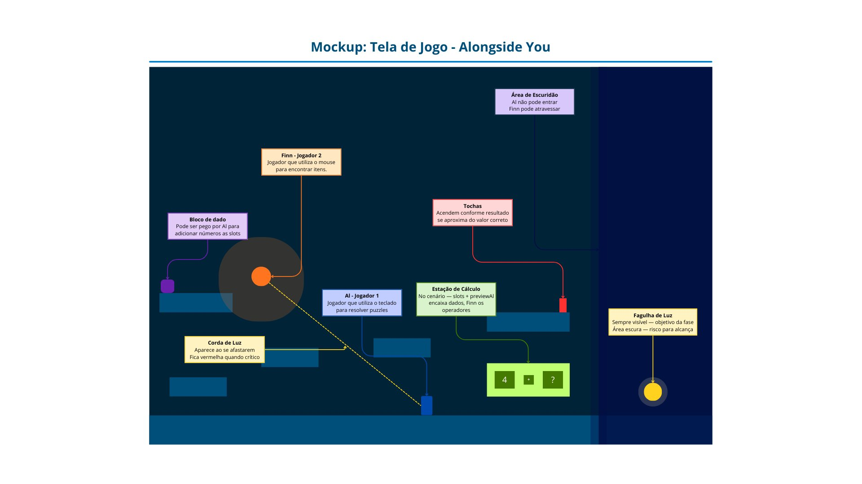
Figura 2 — Mockup da tela de jogo com elementos do mundo comunicando o estado

7.2 Menus
- Menu principal: Jogar, Configurações, Créditos
- Seleção de fases: mapa mental — cada fase é um nó na mente de Al
- Menu de pausa: Continuar, Reiniciar Fase, Voltar ao Menu
- Tela de conclusão de fase: Fagulha coletada + tempo + próxima fase

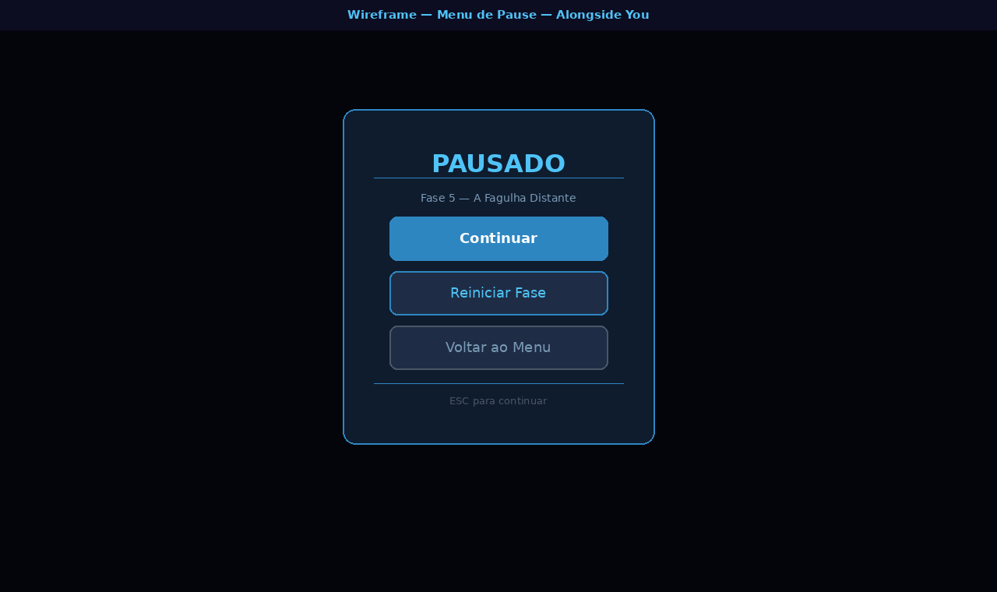
Figura 3 — Wireframe do menu de pause com hierarquia visual de ações

8. Estrutura das 20 Fases
As fases são agrupadas em 4 blocos de 5, cada bloco com identidade visual própria e complexidade crescente.

8.1 Fluxo de Introdução de Mecânicas
Fase | Mecânica Introduzida
1 | Movimento do Al, Finn seguindo mouse, luz básica, Fagulha como objetivo
2 | Estação de Cálculo + blocos-dado com faces giráveis + faíscas-operador
3 | Primeira fonte de recarga de energia do Finn
4 | Decaimento de luz global + sistema de ansiedade progressiva
5 | Raio de distância Al-Finn + corda de luz
6 | Áreas de Lamento com condição matemática < X
7 | Checkpoints de luz
8 | Blocos-dado de 6 faces
9 | Memórias de Gelo com condição matemática > X
10 | Resultado alvo removido — só tochas como feedback
11 | Finn passa por aberturas estreitas
12 | Expressão com 3 valores — A op B op C
13 | Fases avançadas: obstáculos mostram só > ou < sem valor numérico
14 | Faíscas-operador em posições de difícil acesso
15 | Todas as mecânicas do bloco ativas simultaneamente
16-19 | Sem mecânicas novas — complexidade vem da combinação e do design de fase
20 | Fase final — todos os elementos, maior fase do jogo

8.2 Fases por Bloco
# | Nome da Fase | Duração | Operações | Bioma
1 | O Primeiro Passo | 1-2 min | Nenhuma | A Névoa
2 | Luz e Números | 2-3 min | A + B | A Névoa
3 | A Primeira Ponte | 2-3 min | A + B | A Névoa
4 | Sombra que Engole | 3-4 min | A + B / A - B | A Névoa
5 | A Fagulha Distante | 3-4 min | A + B / A - B | A Névoa
6 | Espelhos | 3-4 min | A - B | O Labirinto
7 | Vento Frio | 4-5 min | A + B / A - B | O Labirinto
8 | A Torre | 4-5 min | A x B | O Labirinto
9 | Dois Lados | 5-6 min | A x B | O Labirinto
10 | O Eco | 5-6 min | A + B / A x B | O Labirinto
11 | Queda Livre | 5-6 min | A ÷ B | O Abismo
12 | Precipício | 5-7 min | A ÷ B | O Abismo
13 | Plantas Antigas | 6-7 min | A x B / A ÷ B | O Abismo
14 | Balanço | 6-7 min | A op B op C | O Abismo
15 | Tempestade | 7-8 min | A op B op C | O Abismo
16 | Memória | 7-8 min | A op B op C | O Centro
17 | Reflexo | 7-9 min | Misto | O Centro
18 | O Núcleo | 8-10 min | Misto | O Centro
19 | Penúltima Luz | 8-10 min | Misto | O Centro
20 | Alongside You | 10-12 min | Misto | O Centro

9. Arte e Som

9.1 Estilo Visual
- Pixel art — personagens pequenos e expressivos
- Paleta fria como base: azuis, roxos, cinzas escuros
- Pontos quentes de luz: amarelo, laranja, branco — contraste visual com o escuro
- Ferramenta principal: Aseprite
- Abordagem: placeholders geométricos durante o desenvolvimento, arte final nas últimas semanas

9.2 Identidade Visual por Bloco
Bloco | Bioma | Paleta e Atmosfera
Fases 1-5 | A Névoa | Cinza azulado, neblina suave — introdução tranquila e misteriosa
Fases 6-10 | O Labirinto | Roxo escuro, pedra e magia — mais claustrofóbico
Fases 11-15 | O Abismo | Preto profundo com neon esverdeado — tenso e desorientador
Fases 16-20 | O Centro | Branco e dourado — o interior mais profundo da mente, quase etéreo

9.3 Referências Visuais e de Atmosfera
- Hollow Knight — atmosfera escura, paleta fria, mundo que comunica emoção sem texto
- Celeste — fluidez de animação e game feel como direção de qualidade
- Moonleap — estrutura de puzzle cooperativo, referência mecânica principal
- The Binding of Isaac — pixel art expressivo com personagens pequenos e legíveis
- Rotom (Pokémon) — referência de character design para o Finn: chama com rosto expressivo

9.4 Som
- Trilha ambiente: levemente melancólica e etérea, sem distrair do puzzle
- Efeitos sonoros: satisfatórios ao encaixar blocos, resolver puzzles e coletar a Fagulha
- Reação de pânico do Al: som curto e tenso para comunicar o limite do escuro
- Finn colidindo com parede: som leve e cômico — reforça personalidade do personagem
- Progressão sonora conforme estágio de ansiedade aumenta — trilha fica mais tensa

10. MVP — Escopo Mínimo Viável
Prioridade de desenvolvimento para garantir entrega funcional no prazo:

Entrega Mínima Garantida
- Movimentação do Al: andar, pular, carregar e girar blocos-dado
- Finn seguindo mouse com lerp, luz dinâmica e colisão com animação
- Reserva de energia do Finn com recarga em fontes do mapa
- Regra do escuro + efeito de pânico do Al
- Raio de distância Al-Finn com corda de luz
- Sistema de ansiedade progressiva em estágios
- Estação de Cálculo: A op B com faíscas-operador coletadas pelo Finn
- Gerador de puzzle procedural básico
- Pelo menos uma reação de mapa: acender tocha ou criar ponte
- Fagulha de Luz como objetivo + transição de fase
- Bloco 1 completo: 5 fases jogáveis e funcionais
- Build WebGL publicada no Itch.io

Após MVP aprovado, expandir para:
- Blocos-dado de 6 faces e expressões com 3 valores (A op B op C)
- Áreas de Lamento e Memórias de Gelo com condições matemáticas
- Finn passando por aberturas estreitas
- Fases do Bloco 2 ao Bloco 4 — até 20 fases completas
- Arte pixel art substituindo placeholders
- Som e trilha final com progressão por estágio de ansiedade

11. Fora do Escopo
- Combate complexo ou inimigos com IA avançada
- Cálculos com fração, potenciação ou regras de prioridade de operações
- Inventário, RPG de status, crafting ou sistemas paralelos extensos
- Punições duras por erro além do reinício de fase
- Multiplayer online — cooperativo local é o escopo
- Escuridão dinâmica com comportamento ativo

12. Stack Técnica

Engine | Unity 2022.3 LTS (versão estável com suporte CI/CD)
Linguagem | C#
Arte | Aseprite — pixel art
Versionamento | GitHub (repositório público)
Gestão | GitHub Projects — metodologia Kanban
CI/CD | GitHub Actions + game-ci
Documentação | Wiki do GitHub
Testes | Unity Test Framework (TDD na lógica do jogo)
Distribuição | Itch.io (WebGL) + executável Windows
Licença (código) | MIT
Licença (assets) | CC BY-NC-SA

13. Extensão e Impacto Social
O projeto se enquadra na modalidade Voltado à Comunidade do PAC Extensionista VII.
Alongside You aborda dois temas de relevância social de forma lúdica:

- Raciocínio lógico-matemático: puzzles acessíveis que estimulam pensamento matemático de forma não escolar
- Saúde mental e ansiedade: a narrativa da mente de Al e o medo do escuro como metáfora de superação

Estratégia de Validação de Demanda
- Questionário com público-alvo para coleta de evidência de demanda real
- Entrevistas com potenciais jogadores sobre hábitos de jogo e receptividade ao conceito
- Distribuição gratuita via Itch.io — sem instalação, acesso amplo
- Playtests com público externo e iteração baseada em feedback real

14. Roadmap

Período | Marco | Entregas
Port. I  Mar-Mai 2025 | RFC + Documentação | GDD v5 finalizado, RFC completa, validação de demanda, repositório configurado
Férias  Jun-Jul 2025 | Fundação Técnica | Projeto Unity criado na 2022.3 LTS, CI/CD configurado, protótipo de movimentação
Agosto 2025 | MVP Core | Al funcional, Finn com luz e lerp, Estação de Cálculo básica, sistema de ansiedade, regra do escuro
Setembro 2025 | 3 Fases Jogáveis | MVP completo, Bloco 1 (fases 1-5), gerador procedural, playtests iniciais
Outubro 2025 | Fases 6-15 | Bloco 2 e Bloco 3, obstáculos com condições matemáticas, templates de fase
Novembro 2025 | Polimento + Entrega | Fases 16-20, arte pixel art, som, menus, WebGL no Itch.io, playtests finais

15. Acesso ao Projeto

Item | Link
Build jogável | [a preencher — Itch.io / WebGL]
Repositório | https://github.com/EricSemCDev/AlongsideYou
Vídeo de gameplay | [a preencher — opcional]
Instruções de execução | WebGL: acessar via navegador. Windows: executável standalone, sem instalação.

16. Hipóteses de Design
Hipóteses que serão testadas e validadas durante o desenvolvimento e playtests:

Hipótese | Como será testada
Jogadores entendem intuitivamente que precisam girar o bloco-dado durante o trajeto, sem tutorial explícito | Playtest com jogadores novos observando se usam a mecânica sem instrução direta
A assimetria teclado/mouse cria cooperação natural entre os jogadores sem gerar frustração | Playtest com duplas sem experiência prévia com o jogo, observando comunicação e conflito
O feedback visual das tochas é suficiente para comunicar proximidade do resultado correto sem número na tela | Playtest nas fases avançadas (sem resultado explícito), verificando se jogadores entendem o sistema
A corda de luz entre Al e Finn comunica o risco de separação sem necessidade de texto ou ícone de aviso | Observar se jogadores reagem à corda vermelha sem instrução prévia
O sistema de ansiedade progressiva cria urgência sem frustração — o jogador sente pressão mas não se sente punido injustamente | Playtest medindo tempo médio por fase e coletando feedback emocional dos jogadores
O indicador numérico nos obstáculos é suficiente para o jogador entender que precisa atingir um valor específico | Playtest nas fases 6 e 9, observando se jogadores conectam o número do obstáculo à equação

17. Prototipagem
Registro de protótipos realizados durante o desenvolvimento. A ser preenchido conforme o projeto avança.

Protótipo | Objetivo | Resultado
[a preencher] | [a preencher] | [a preencher]

18. Testes e Playtests
Registro de sessões de playtest com jogadores reais. A ser preenchido durante o desenvolvimento.

Data | Participantes | Principais problemas encontrados
[a preencher] | [a preencher] | [a preencher]

Melhorias Implementadas
A ser preenchido conforme iterações baseadas em feedback real.

19. Riscos do Projeto

Risco | Impacto | Mitigação
Arte pixel art consumir mais tempo que o planejado | Alto — pode comprometer o polimento visual | Usar placeholders geométricos durante todo o desenvolvimento e reservar as últimas semanas exclusivamente para arte final
Curva de aprendizado do Unity atrasar o MVP | Alto — atraso cascata em todo o cronograma | Iniciar aprendizado durante férias. Focar nos sistemas centrais antes de qualquer conteúdo de fase
Balanceamento do sistema de ansiedade ser difícil de calibrar | Médio — ritmo errado torna o jogo frustrante ou sem tensão | Playtest frequente desde as primeiras fases. Todos os parâmetros expostos via ScriptableObject para ajuste rápido
Gerador procedural não encontrar soluções válidas com certos parâmetros | Médio — fase pode não carregar corretamente | Implementar fallback para equação hardcoded se o gerador falhar após N tentativas

20. Decisões Importantes

Data | Decisão | Motivo
06/03/26 | Nome do jogo alterado para Alongside You | Nome anterior (Don't Cry Al) era fraco para portfólio. Alongside You captura parceria e superação emocional de forma poética.
06/03/26 | Personagem Bobby renomeado para Finn | Al + Finn = Final — reforça narrativamente que a parceria é o que leva Al ao fim da jornada.
06/03/26 | Modo luz forte removido | Redundante com o botão de interação. Simplifica o conjunto de ações do Jogador 2.
06/03/26 | Blocos redesenhados como blocos-dado com faces giráveis | Valores fixos eliminariam criatividade. Faces giráveis com intervalos permitem múltiplas soluções válidas.
06/03/26 | Faíscas-operador adicionadas como mecânica do Finn | Finn estava passivo. Coletar operadores torna o Jogador 2 agente ativo do puzzle.
06/03/26 | Escuridão definida como estática | Escuridão dinâmica adicionaria complexidade sem ganho narrativo. A ansiedade do Al não persegue — ela ocupa espaço.
10/03/26 | Obstáculo 'vento' redesenhado como Áreas de Lamento | Vento não tinha conexão narrativa. Áreas úmidas representam memórias dolorosas — fecha em todos os níveis.
10/03/26 | Plantas fotossensíveis redesenhadas como Memórias de Gelo | Conecta narrativa e mecânica — gelo representa memórias boas esquecidas que só Al pode atravessar.
10/03/26 | Corda de luz em vez de indicador numérico para raio de distância | Número de metros quebrava imersão. Corda de luz comunica a mesma informação de forma diegética.
10/03/26 | Puzzle gerado proceduralmente a cada carregamento de fase | Puzzles fixos permitiriam memorização da solução, eliminando o raciocínio matemático em repetições.
10/03/26 | Sistema de ansiedade progressiva em estágios adicionado | Professor apontou falta de fator de urgência. Sistema de ansiedade cria pressão narrativamente coerente sem inimigos externos.
10/03/26 | Obstáculos integrados ao sistema de puzzle via condições > e < | Conecta a matemática ao mundo do jogo. Resultado da equação agora tem impacto direto nos obstáculos do mapa.
10/03/26 | Resolver equação alivia estágio de ansiedade | Reforça que a matemática é a ferramenta de superação — cada puzzle resolvido dá alívio narrativo e mecânico.
15/03/26 | Migração para Unity 2022.3 LTS | Unity 6000.3.11f1 não tinha imagem Docker disponível no game-ci, impossibilitando CI/CD. 2022.3 LTS tem suporte completo e estável.

21. Créditos
Assets externos utilizados no projeto. A ser atualizado conforme o desenvolvimento avança.

Recurso | Fonte | Licença
[a preencher] | [a preencher] | [a preencher]

22. Reflexão Final
A ser preenchido ao final do projeto com principais desafios, aprendizados técnicos e o que seria feito diferente.

Alongside You — GDD v5.0 — PAC Extensionista VII — Católica SC

